|  |  |
| --- | --- |
|  | СПТ – Линия электропередачи |
| в палитре |  |
|  |  |
| на схеме |  |

Блок реализует модель линии электропередачи. Предназначен для использования в однолинейных трехфазных электрических схемах в «контуре переменного тока».

**Расчетная схема**

Модель линии электропередачи основана на П-образной схеме замещения, приведенной на рисунке 1. Модель выполнена по прямой последовательности и обеспечивает расчет действующих значений токов, напряжений и мощностей.

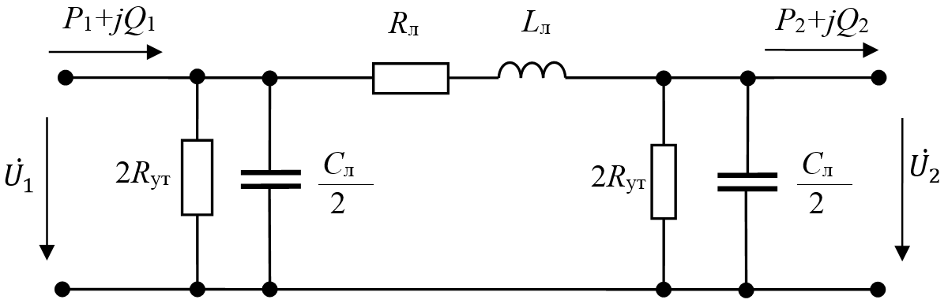

Рисунок 1 – Схема замещения линии электропередачи

Активное сопротивление линии и индуктивность определяется по удельным (погонным) активному *r*0 и реактивному *x*0 сопротивлениям, длине линии *l* и частоте сети *f*c:

Сопротивление утечек определяется по потерям активной мощности *P*к0 на корону и утечки и номинальному напряжению линии *U*ном:

Емкости линии определяется по удельной емкостной проводимости *b*0, длине линии *l* и частоте сети *f*c:

За положительное направление для мощностей принято направление от узла (входа) 1 к узлу (входу) 2.

Блок имеет 2 входных сигнала.

**Входные сигналы:**

1. Напряжение узла 1, В
2. Напряжение узла 2, В.

**Свойства блока:**

* Номинальное напряжение, кВ;
* Длина линии, км;
* Удельное активное сопротивление, Ом/км;
* Удельное индуктивное сопротивление, Ом/км;
* Удельная емкостная проводимость, 10-6 См/км;
* Удельные потери мощности на утечки и корону, кВт/км;
* Номинальная частота, Гц.

**Параметры блока**

* Напряжение в узле 1, кВ;
* Угол напряжения узла 1, эл. град.;
* Ток со стороны узла 1, А;
* Активная мощность, втекающая в узел 1, МВт;
* Реактивная мощность, втекающая в узел 1, МВАр;
* Полная мощность со стороны узла 1, МВА;
* Напряжение в узле 2, кВ;
* Угол напряжения узла 2, эл. град.;
* Ток со стороны узла 2, А;
* Активная мощность, вытекающая из узла 2, МВт;
* Реактивная мощность, вытекающая из узла 2, МВАр;
* Полная мощность со стороны узла 1, МВА.